LÖSUNGSBLATT WORTSCHATZ: HAUSTIERE 
_______________________________________________________________
Aufgabe: Ordnen Sie die Wörter den Bildern zu. Finden Sie die italienische Übersetzung.

a) der Dackel; b) die Eidechse; c) der Fisch; d) der Goldfisch; e) das Kaninchen; f) die Katze;
g) der Hamster; h) die Maus; i) das Meerschweinchen; j) der Papagei; k) der Pudel;
l) die Schildkröte; m) die Schlange; n) die Siamkatze; o) der Schäferhund; p) der Wellensittich:

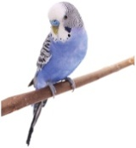 1 p 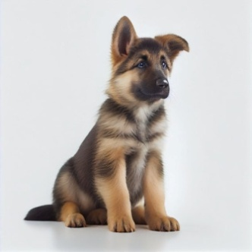 2 o 3 i 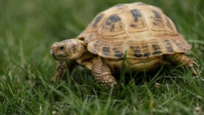 4 l
pappagallino pastore tedesco porcellino d’India tartarugha
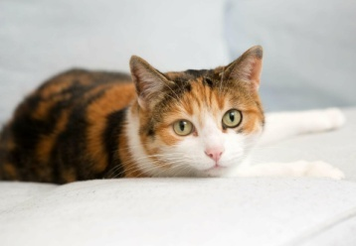5 f  6 h  7 c 8 k
gatto topo pesce barboncino

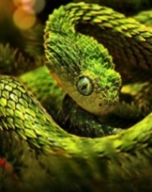 9 m 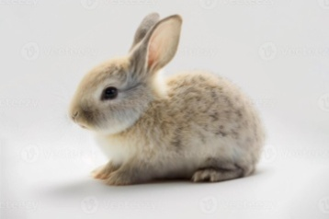 10 e  11 n  12 g

serpente coniglio (gatto) siamese criceto

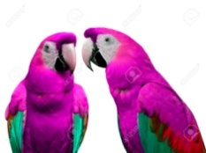 13 j 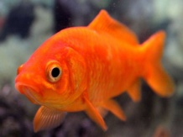 14 d 15 a 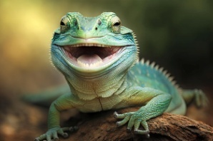16 b

pappagallo pesce rosso bassotto lucertola

Elke Vaih Unterrichtsmaterialien B1

